ЗВІТ

Про виконання Лабораторної роботи № 4.1

«Цикли»

з дисципліни

«Алгоритмізація та програмування»

студента групи IK-11

Курила Любомира Олеговича

**Умова завдання :**

Написати програму, яка обчислює значення вказаного виразу за допомогою циклів. В одній програмі слід вивести результати обчислень за 4-ма способами:

1) while(…) { … }

2) do{ … } while(…);

3) for(…; …; n++) {… }

4) for(…; …; n--) {… }

Всі 4 результати мають збігатися.



**Блок схема :**

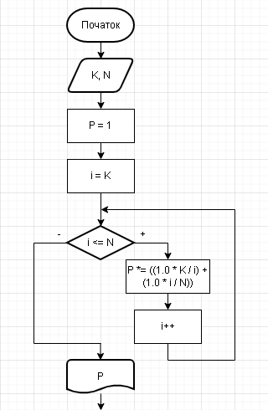

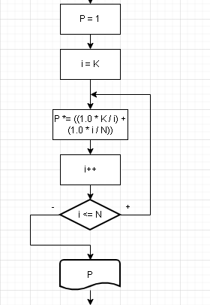

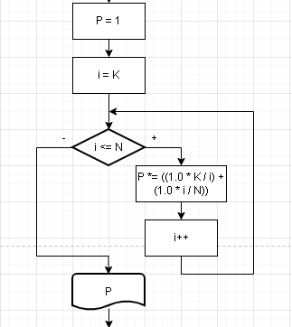

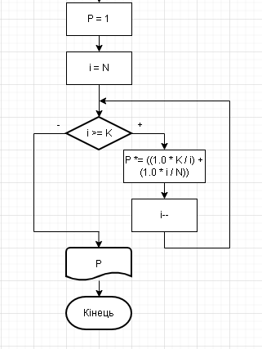

**UML діаграма :**

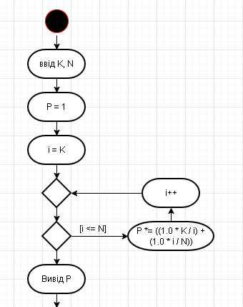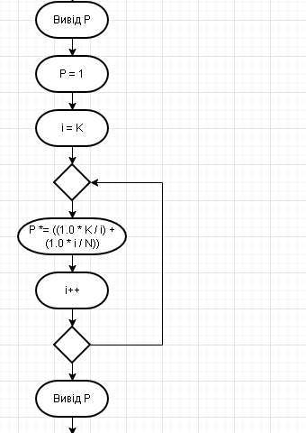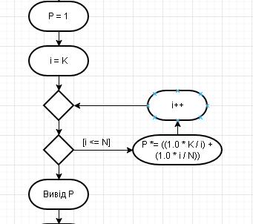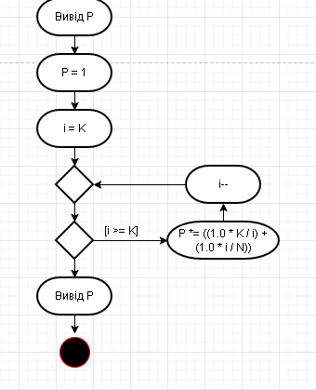

**Код :**

// Lab_04.1.cpp

// < Курило, Любомир >

// Лабораторна робота № 4.1

// Цикли.

// Варіант 8

#include <iostream>

#include <cmath>

using namespace std;

int main()

{

int K, N, i;

double P;

cout << "K = "; cin >> K;

cout << "N = "; cin >> N;

P = 1;

i = K;

while (i <= N)

{

P *= ((1.0 * K / i) + (1.0 * i / N));

i++;

}

cout << P << endl;

P = 1;

i = K;

do {

P *= ((1.0 * K / i) + (1.0 * i / N));

i++;

} while (i <= N);

cout << P << endl;

P = 1;

for (i = K; i <= N; i++)

{

P *= (1.0 * K / i) + (1.0 * i / N);

}

cout << P << endl;

P = 1;

for (i = N; i >= K; i--)

{

P *= (1.0 * K / i) + (1.0 * i / N);

}

cout << P << endl;

return 0;

}

**Посилання на git-репозиторій з проектом :**

**Висновок :** на сьогоднішній лабораторній роботі я навчивсявикористовувати цикли.